UNIVERSIDAD NACIONAL AUTÓNOMA DE MÉXICO

COLEGIO DE CIENCIAS Y HUMANIDADES

PLANTEL SUR



**CURSO-Taller**

“EL MEJORAMIENTO DEL APROVECHAMIENTO ESCOLAR DEL ALUMNO”

“PROYECTO ACADÉMICO

4X4”

*Fecha: 25 al 29 de junio de 2012*

*Turno: vespertino*

*Diseño: José Ruiz Reynoso*

*Georgina Balderas Gallardo y*

*Luis Carreón Ramírez*.





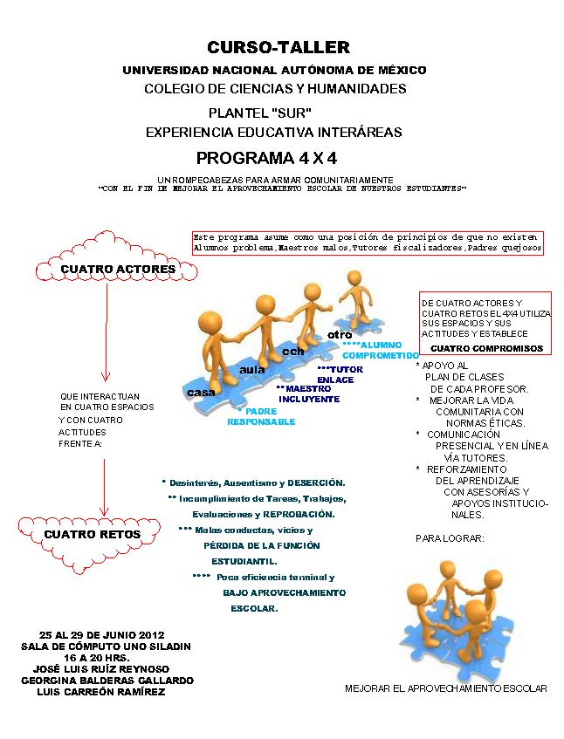

***TESIS SUSTENTADAS DURANTE EL DESARROLLO DEL PROGRAMA***

***EL DIAGNÓSTICO***

* **Que el diagnóstico educativo a nivel mundial y nacional así como el institucional respecto al desempeño de los alumnos es muy similar, a pesar de los programas remediales que buscan solucionar los problemas que se viven cotidianamente en los cursos regulares.**
* **Que los problemas de reprobación, deserción, abandono de la función estudiantil y bajo aprovechamiento escolar son universales, aunque paliados a través de tradiciones sociales y culturales o medidas escolares, haciéndolos menos graves, sin que las escuelas en general marquen una tendencia a la resolución del problema central de una educación social, para formar seres humanos íntegros.**
* **Que nuestras problemáticas en el CCH son similares:**

**Desinterés, Ausentismo y DESERCIÓN.**

**Incumplimiento de Tareas, Trabajos, Evaluaciones y REPROBACIÓN**

**Malas conductas, vicios y PÉRDIDA DE LA FUNCIÓN ESTUDIANTIL.**

**Poca eficiencia terminal y BAJO APROVECHAMIENTO ESCOLAR.**

* **Que la democratización de la educación ha venido dando acceso a un mayor número de niños y jóvenes a la educación, sin por ello dejar fuera de las aulas la problemática social con que se incorporan los alumnos.**
* **Este logro se hace mínimo cuando se piensa que por sí misma la educación pudiera cambiar las condiciones de vida del educando y sus familias, para finalmente encontrarnos con un fracaso escolar significativo, porque el problema estructural del sistema social es más poderoso al fijarle al alumno un estatus económico y cultural desventajoso para su aprendizaje.**
* **Que la vida social, cultural y laboral de todos los actores está limitada por razones económicas y políticas que han burocratizado la vida social y nos ha constreñido a un individualismo que va contra los principios educativos del modelo educativo CCH como son el logro de: Aprendizajes significativos cercanos a la realidad e interés del alumno, Trabajo colaborativo para aprender en comunidad, y Procesos constructivistas para centrarnos en el aprendizaje y no en la enseñanza, en el alumno y no en el profesor.**
* **Que todos los actores están concentrados en sus propios tiempos y espacios sin considerar en su propia dinámica el contexto en que se desarrollan los demás: el profesor en sus horarios y aula, el alumno en sus propios tiempos y espacios de libertad, el tutor en su horario de responsabilidad en el plantel y los padres de familia en sus horarios laborales y casa, lo cual los hace ajenos a un intento de colaboración comunitaria entre pares y con los demás actores determinantes para el logro de los objetivos educativos.**

**LA PROPUESTA DEL PROGRAMA 4X4**

* **Que para atender esta problemática, sustentamos que el principio básico que dio origen y mantuvo el prestigio del Colegio de Ciencias y Humanidades fue *el trabajo comunitario en el espíritu de un Modelo Educativo pedagógica y científicamente sustentado*.**
* **Visión educativa que dotó a nuestros alumnos egresados de una actitud humanista, solidaria, crítica y propositiva, aunque menos instrumental frente al desarrollo tecnológico y la complejidad de la globalización social.**
* **Por lo anterior el programa 4x4 recupera los logros alcanzados por la institución en cuanto a recursos y apoyos educativos con que cuenta, bajo el principio de “hacer comunidad” enlazando el quehacer de cada actor responsable de la formación de nuestros jóvenes, en donde ellos son actores principales.**
* **En este marco, *el programa toma un posición de principios* respecto a sus actores, en el sentido de que *no existen*:**
* ***Alumnos problema* sino comprometidos con su aprovechamiento escolar**
* ***Maestros malos* sino incluyentes preocupados por sus alumnos**
* ***Tutores fiscalizadores* sino enlaces de una acción comunicativa con los otros actores y principalmente con los alumnos.**
* ***Padres quejosos* sino responsables de brindar el apoyo familiar para el aprovechamiento escolar de sus hijos.**
* **Por lo que *adoptamos cuatro compromisos prácticos y realistas* en nuestro contexto:**
* **APOYO AL PLAN DE CLASES DE CADA PROFESOR.**
* **MEJORAR LA VIDA COMUNITARIA CON NORMAS ÉTICAS.**
* **COMUNICACIÓN PRESENCIAL Y EN LÍNEA VÍA TUTORES.**
* **REFORZAMIENTO DEL APRENDIZAJE CON ASESORÍAS Y APOYOS INSTITUCIONALES.**
* **Fundamentados en que:**
* ***Los Programas Operativos* de cada profesor, contienen lo que se enseña, aprende y evalúa realmente en nuestras aulas, pero que requiere el apoyo comunitario para mejorar el aprovechamiento.**
* **Que es necesario compartir entre todos los alumnos y profesores *Reglas Básicas de Funcionalidad* en las aulas y en el plantel.**
* **Que cada alumno requiere un *Trato Personalizado* para que venza los retos que enfrenta con el apoyo de todos los actores, mediada la comunicación por el tutor.**
* **Es necesaria la *Disponibilidad de todos los Servicios y Apoyos* de la institución para enfrentar cualquiera de los retos.**
* **Finalmente, que la reactivación de las funciones de cada actor en torno a un objetivo común, propicia una comunidad de aprendizaje, que acuerda:**
* ***Metas con resultados cuantitativos y cualitativos a través de:***
* **Indicadores de los cuatro retos**
* **Reportes de desempeño en cuanto a cambio de actitudes.**
* **Resultados alcanzados**
* ***Reglas de funcionamiento comunitario para:***
* **Reuniones comunitarias**
* **Actividades en el salón de clases**
* **Estancia en el plantel**
* ***Mecanismos diversos de interacción de carácter:***
* **Presencial y**
* **En línea**

**Sin ánimo de polemizar en la interpretación del Programa 4x4, sino mostrarlo en cuanto a sus resultados, esbozamos un acercamiento reflexivo:**

**Teoricamente podemos decir que en lenguaje de Habermas, pero contenido en nuestro modelo educativo, el Programa 4x4 se trata de un trabajo de acción comunicativa que propicia una acción estratégica e instrumental para mejorar el aprovechamiento escolar de nuestros alumnos y que en la medida de nuestra circunstancia estructural nos permita avanzar.**

**¿ POR QUÉ ESTA INTERPRETACIÓN DE LAS ACCIONES QUE TODOS LOS DÍAS REALIZAMOS, DEBIERAN CONSIDERARSE DE MANERA INTEGRADA EN EL AULA Y EN EL PROGRAMA 4X4?**

|  |  |  |
| --- | --- | --- |
| **ACCIÓN COMUNICATIVA**  **Que se realiza por medio de los lenguajes, las actitudes y valores, la orientación humanística y la identidad del ser** | **ACCIÓN**  **ESTRATÉGICA**  **Que se transforma en un método de racionalización de los conocimientos científicos de los actores aprendiendo a aprender** | **ACCIÓN INSTRUMENTAL**  **Que busca superar el pragmatismo en el marco de la relación interdisciplinaria ejerciendo diversas habilidades técnicas para aprender a hacer** |
| **Porque así como es fundamental en la formación de los alumnos el uso de los LENGUAJES en el discurso, la cuantificación y la gesticulación corporal lo es para la *comunicación entre los actores mediada por el tutor*** | **Porque si bien los MÉTODOS son la cultura básica que deben aprender los alumnos en el plan de estudios, son para el 4x4, el resultado de la acción colectiva orientada y estructurada para el logro de los objetivos** | **Porque es a través de lo que hace el alumno en clase con diversas acciones e instrumentos lo que permite que se forme en la INTERDISCIPLINA y consolide el vínculo entre profesor-alumno y en el 4x4 con el resto de los actores.** |
| **Porque este programa se sustenta en lo que cada alumno y cada actor hace a partir de un cambio de ACTITUDES Y VALORES que *se reflejan en reglas de funcionamiento*** | **Porque alumnos y actores organizamos racionalmente nuestro quehacer a partir de los CONOCIMIENTOS *que en su plan de clase el profesor imparte* y del apoyo que cada actor puede ofrecerle** | **Porque en la aplicación de diversas HABILIDADES reside el aprendizaje significativo del alumno y de la relación efectiva entre los actores *por medio de servicios y recursos de apoyo*** |
| **Porque el programa reivindica la vocación HUMANISTA del CCH en la comunicación de los alumnos con todos los actores** | **Porque la orientación del CCH es también CIENTÍFICA con lo que reivindica los contenidos de los programas de estudio y el apoyo de todos los actores** | **Porque en el aprender haciendo importa la orientación humanista, científica y TÉCNICA para la vida, el trabajo y la continuación de estudios como objetivo de todos los actores** |
| **Porque APRENDER A SER sólo se logra en comunidad en el diálogo, el conocimiento y la interacción** | **Porque en el APRENDER**  **A APRENDER está la síntesis de la comunicación y la acción para la resolución de los retos** | **Porque el APRENDER**  **A HACER es el fundamento de todo aprendizaje ligado a los métodos y los lenguajes de todos los actores** |